基隆中山高中國中部 112--2 第一次段考 國二國文 題目卷

- 單一選擇題 （每題2分，共80分）
請用2B鉛筆在答案卡，填上正確選項

- ( ) 「你破壞朝霞和晚雲的名譽／把太陽擋在毛玻璃的外邊」關於這兩句詩的說明何者正確？ (Ａ)黑煙像是用毛玻璃擋住陽光，卻擋不住晚雲 (Ｂ)黑煙讓朝霞和晚雲不再出現，僅保留住陽光 (Ｃ)黑煙破壞了朝霞和晚雲的美，也擋住了陽光 (Ｄ)黑煙始終無法真的阻擋美好的晚霞、朝雲和陽光。
- ( ) 下列哪一個疊字詞的使用正確？ (Ａ)病「奄奄」 (Ｂ)眼「懵懵」 (Ｃ)「懨懨」一息 (Ｄ)天空灰「濛濛」。
- ( ) 尊稱他人的父子，應該稱 (Ａ)賢伉儷 (Ｂ)賢昆仲 (Ｃ)賢喬梓 (Ｄ)賢昆玉。
- ( ) 關於下列詩句的修辭說明，何者「不須」修正？ (Ａ)讓木棉花的火把／用越野賽跑的速度：譬喻 (Ｂ)讓海峽用每一陣潮水／讓潮水用每一陣浪花：映襯 (Ｃ)讓潮水用每一陣浪花／向長長的堤岸呼喊：誇飾 (Ｄ)讓春天從高雄登陸／這轟動南部的消息：轉化。
- ( ) 關於控訴一枝煙囪的說明，下列何者「有誤」？ (Ａ)全詩善用擬人法 (Ｂ)擬人為物，生動有力 (Ｃ)全詩描述空氣汙染的嚴重性 (Ｄ)詩中的蝴蝶是以人的肺部外形作比擬。
- ( )
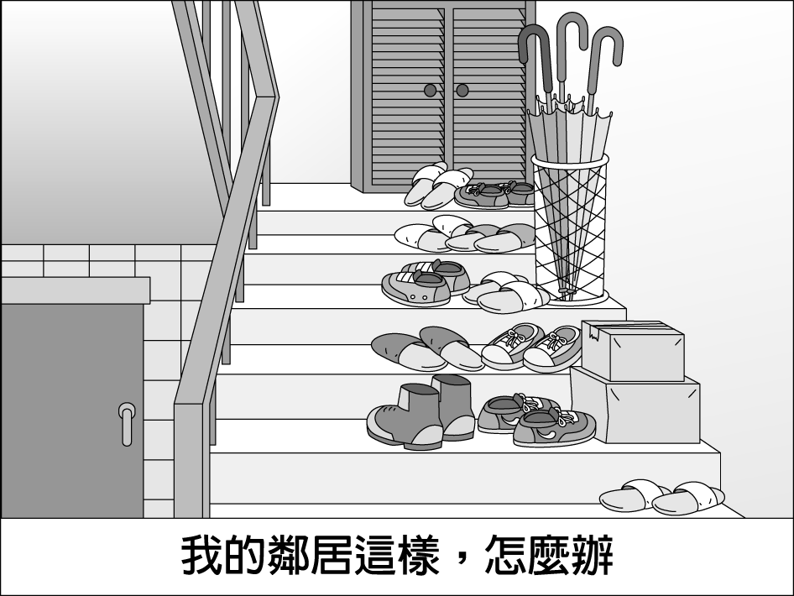
公寓大廈樓梯間／防火巷有雜物堆積影響逃生時：
請撥打1999由專人受理或向工務局報案
依據公寓大廈管理條例第16條第2項，住戶不得於私設通路、防火間隔、防火巷弄、開放空間、退縮空地、樓梯間、共同走廊、防空避難設備等處所堆置雜物、設置柵欄、門扇或營業使用，或違規設置廣告物或私設路障及停車位侵占巷道妨礙出入。
違者可依第49條處新臺幣4萬元以上20萬元以下罰鍰，並得令其限期改善履行義務；屆期不改善或不履行者，得連續處罰。
根據以上說明，下列哪一個人的行為最正確？ (Ａ)小許：鄰居有「儲物症」，私人物品都堆到公共區域，應請消防局協助 (Ｂ)小倫：上次投訴鄰居堆置雜物還是沒改善，我今天要再投訴一次 (Ｃ)小艾：避免鞋子擺放太散亂，所以我買了一個鞋櫃在門口收納 (Ｄ)小宇：熱愛騎單車的我，腳踏車放在社區頂樓最方便。
- ( ) 軒同準備寫一篇關於「春天美好景色」的作文，下列哪一個詞語與此主題最相關？ (Ａ)奼紫嫣紅 (Ｂ)雨後春筍 (Ｃ)春風化雨 (Ｄ)金風送爽。
- ( ) 控訴一枝煙囪一詩中，我們可以用下列哪一個詞語來形容作者對煙囪的看法？ (Ａ)斥責痛批 (Ｂ)無奈隱忍 (Ｃ)欣然接受 (Ｄ)不予置評。
- ( ) 下列何者用來作為讚揚女性的用詞？ (Ａ)出將入相 (Ｂ)老當益壯 (Ｃ)中流砥柱 (Ｄ)巾幗英雄。
- ( ) 「軍書十二卷」一句中的「卷」為量詞。下列各選項量詞的使用，何者正確？ (Ａ)他的驚人之語，引起在場人士一「股」譁然 (Ｂ)對於自己所犯的錯，他的辯解簡直是一「套」胡言 (Ｃ)聽了學姐的一「席」話之後，我打消了退出球隊的念頭 (Ｄ)她穿著一「襲」無袖上衣配上短褲，看起來十分俏麗。
- ( ) 某次猜謎遊戲中，參賽者各以一句話代表自己的年齡，請將年齡由小而大排列：(甲)二八佳人真美麗(乙)而立之年正自強(丙)志學之年當奮發(丁)年近不惑心思定 (Ａ)甲丙乙丁 (Ｂ)丙甲乙丁 (Ｃ)乙丁丙甲 (Ｄ)丙乙丁甲。
- ( ) 下列「 」中的詞語經代換後，何者意義「改變」？ (Ａ)寒光照「鐵衣」：鎧甲 (Ｂ)雌兔眼「迷離」：迷茫 (Ｃ)南市買「轡頭」：鐵蹄 (Ｄ)送兒還「故鄉」：桑梓。
- ( ) 「朝辭爺孃去，暮宿黃河邊 不聞爺娘喚女聲」、「旦辭黃河去，暮至黑山頭」，以上詩句乃是透過時空的瞬變，表達出何種景況？ (Ａ)離鄉越來越遠，思念越來越深 (Ｂ)軍隊前進路線迂迴，避開敵軍埋伏 (Ｃ)前線陷入危急，急待後方救援 (Ｄ)兵力強大，征戰勢如破竹。
- ( ) 樂府詩的特色(Ａ)句數多為四句或八句(Ｂ)押韻嚴格限制不能換韻 (Ｃ)字數以五言七言為主 (Ｄ)原本的樂府能夠入樂，後來的不能入樂了。
- ( ) (甲)淚流「潸潸」(乙)磨刀「霍霍」(丙)飢腸「轆轆」(丁)馬鳴聲「啾啾」(戊)「格格」價飛(己)「涓涓」溪流。以上「 」內的詞語，有哪幾個是「狀聲詞」？ (Ａ)甲乙丙丁 (Ｂ)乙丙丁戊 (Ｃ)甲乙丁己 (Ｄ)乙丙戊己。
- ( ) 下列「 」中的字，哪一組讀音相同？ (Ａ)朝秦「暮」楚／「驀」然回首 (Ｂ)「騎」虎難下／「畸」形發展 (Ｃ)彎腰「駝」背／滂「沱」大雨 (Ｄ)依山「傍」水／「螃」蟹過河。
- ( ) 下列何者用字最簡潔？ (Ａ)他聽到戰勝的消息，開心地開懷大笑 (Ｂ)這趟旅程中有開心的歡笑有淚水，還有滿滿的感動 (Ｃ)我最喜歡的城市一隅一角落是圖書館，你呢 (Ｄ)輕推開窗吸一口氣，滿溢的花香撲了一鼻的清新。
- ( ) 「黎明將屆╱我仍然不敢起身╱走過那一片草原╱我怕踩落了╱滿地沾在草葉上的╱星星啊」（鴻鴻 星星草原）依據內容來判讀，以上詩中的「星星」應是下列何者？ (Ａ)落花 (Ｂ)螢火蟲 (Ｃ)灰塵 (Ｄ)露珠。
- ( ) 下列各句，何者用字最精簡？ (Ａ)他沒有寫作業，只有被捱罵了 (Ｂ)追求一個莊嚴公正、協調進取的人生 (Ｃ)我們談著從前的往事 (Ｄ)希望他們依舊還活著。
- ( ) 「不能低頭的人，是因為一再回顧過去的成就。」這句話的涵義與下列何者最接近？〔96.第二次基測〕 (Ａ)耽溺昔日輝煌的人，往往自矜自恃 (Ｂ)不知自我反省的人，總是一事無成 (Ｃ)以歷史為借鏡的人，易於白手起家 (Ｄ)事業小有所成的人，容易安於現狀。
- ( ) 下列各「 」中的詞語，何者運用「不當」？ (Ａ)此次比賽，我方以一分險勝，真是「悻悻然」 (Ｂ)聽到他猝死的消息，令人「愕然」 (Ｃ)春光「爛縵」在人間，萬物欣欣向榮 (Ｄ)文章首重通順完整，前後呼應，最忌「天外飛來一筆」。
- ( ) 下列選項「 」中的詞語，何者屬於同義複詞？ (Ａ)被裁判者所「覺察」 (Ｂ)我「竭誠」賀你成功 (Ｃ)「陶鑄」優良的民族性 (Ｄ)一切以國家為「前提」。
- ( ) 下列「 」中的詞語，何者意思前後相同？ (Ａ)立綺優秀的表現，令人「眼紅」／立綺揉著流淚的「紅眼」，忍受他人排擠 (Ｂ)閱讀世界「名著」能開啟我們心靈的視野／一場「著名」的電影，讓觀眾看得如痴如醉 (Ｃ)敦睦外交須以國家榮譽為「前提」／畢業旅行「提前」的提議引起正反不同的聲浪 (Ｄ)你想知道打狗、諸羅命名的「由來」嗎／臺灣地名知多少一書可讓我們查到地名的「來由」。
- ( ) 下列各組詞語，何者意義相近？ (Ａ)功虧一簣／鍥而不捨 (Ｂ)怨天尤人／怨天恨地 (Ｃ)任重道遠／尊師重道 (Ｄ)光明磊落／鬼鬼祟祟。
- ( ) 下列「 」中的注音寫成國字後，何組字形「不同」？ (Ａ)以國家為前「ㄊㄧˊ」／金榜「ㄊㄧˊ」名 (Ｂ)信「ㄕˋ」旦旦／「ㄕˋ」不甘休 (Ｃ)「ㄐㄧㄝˊ」盡全力／筋疲力「ㄐㄧㄝˊ」 (Ｄ)「ㄍㄨˋ」若金湯／擇善「ㄍㄨˋ」執。
- ( ) 「陶鑄」原義是將金屬鎔化倒入陶製模型中冷卻凝固，做成各種器物，後比喻為「造就、培育」的意思。下列何者「不是」相同的用法？ (Ａ)矛盾 (Ｂ)協調 (Ｃ)規矩 (Ｄ)枷鎖。
- ( ) 下列文句何者為對句 ？ (Ａ)唧唧復唧唧，木蘭當戶織 (Ｂ)軍書十二卷，卷卷有爺名(Ｃ)當窗裏雲鬢，對鏡貼花黃 (Ｄ)歸來見天子，天子坐明堂。
- ( ) 「真正的考驗，並不是第一里路，而是旅程最後一里路。」這句話的涵義，與下列何者最接近？〔101.基測〕 (Ａ)行百里者半於九十 (Ｂ)千里之行始於足下 (Ｃ)不走萬里路，哪來鐵腳板 (Ｄ)謹慎走天下，魯莽步難行。
- ( ) 「有風度的運動家是『言必信，行必果』的人。」旨在說明運動家應具有什麼態度？ (Ａ)莊嚴公正的態度 (Ｂ)不計得失的精神 (Ｃ)貫徹始終的意志 (Ｄ)超越勝敗的心胸。
- ( ) 下列各選項「 」中的詞語，何者使用正確？〔91.第一次基測〕 (Ａ)我的餐廳即將開張，歡迎前來「寶號」用餐 (Ｂ)姐姐「于歸」之日，雙眼閃耀著幸福的光彩 (Ｃ)老同學多年不見，今年中秋節請你們光臨「府上」一聚 (Ｄ)因家父身體不適，我們「賢喬梓」無法出席今天的宴會。
- ( ) 對父母的書信提稱語下列何者「正確」？ (Ａ)知之 (Ｂ)尊鑒 (Ｃ)道鑒 (Ｄ)膝前。
- ( ) 在宴會上介紹自己的兄長何者正確 (Ａ) 「先兄」 (Ｂ)「令兄」(Ｃ)「舍兄」 (Ｄ)「家兄」。

二、題組

淺藍色的夜溢進窗來
夏斟得太滿
□□□的小宮燈做著夢
夢見唐宮
夢見追逐的輕羅小扇
夢見另一個夏夜—
一顆星的葬禮
夢見一閃光的伸延與消滅
以及你的驚呼，我的回顧
和片刻的愀然無語
（余光中 星之葬）
（ ）(33)「你的驚呼，我的回顧／和片刻的愀然無語」蘊藏著怎樣情緒？ (Ａ)失落惆悵 (Ｂ)悔恨無奈 (Ｃ)欣喜若狂 (Ｄ)悠閒自在。
（ ）(34)根據詩意，缺空處應填入下列何者？ (Ａ)花蝴蝶 (Ｂ)杜鵑鳥 (Ｃ)竹蜻蜓 (Ｄ)螢火蟲。

有一群人到山上去打獵，其中一個獵人不小心掉進很深的坑洞裡，他的右手和雙腳都斷了，只剩下一隻健全的左手。坑洞非常深，又很陡峭，地面上的人束手無策只能在地面上喊叫。
幸好，坑洞的壁上長了一些草，獵人就用左手撐住洞壁，以嘴巴咬草，慢慢慢慢地往上攀爬。
地面上的人就著微光，看不清洞裡，只能大聲為他加油。等到看清他身處險境，嘴巴咬著小草攀爬，忍不住議論起來：
「哎呀！像他這樣一定爬不上來了！」
「情況真糟，他的手腳都斷了呢！」
「對呀！那些小草根本不可能撐住他的身體。」
「真可惜！他如果摔下去死了，留下龐大的家產就無福享用了。」
「他的老母親和妻子可怎麼辦才好！」
落入坑洞的獵人實在忍無可忍了，他張開嘴大叫：
「你們都給我閉嘴！」
就在他張口的剎那，他再度落入坑洞，當他摔到洞底即將死去之前，他聽到洞口的人異口同聲的說：「我就說嘛！用嘴爬坑洞是絕不可能成功的！」
（ ）(35)文中掉入坑洞的獵人最後為什麼會死去？ (Ａ)洞外人向他投石塊 (Ｂ)受洞外人的言語刺激 (Ｃ)自己絕望而喪失鬥志 (Ｄ)被毒蛇咬死。
（ ）(36)本文所要告訴我們的道理是下列何項？ (Ａ)面對困境和難關時，不要在意別人的議論 (Ｂ)批評可以激發一個人的潛能 (Ｃ)落井下石是不好的行為 (Ｄ)用嘴爬出坑洞是很困難的。

三位母親談論著自己的孩子。第一位母親說：「我的孩子一定會成為工程師，因為不管什麼玩具，他都把它拆得七零八落。」第二位說：「我的兒子一定會成為律師，因為他喜歡和人吵架。」第三位說：「我的孩子一定會成為醫生，因為他體弱多病，而俗語說（ ）。」
（ ）(37)文末括號處最有可能填入何者？ (Ａ)醫者父母心(Ｂ)久病成良醫 (Ｃ)愛之深責之切 (Ｄ)知子莫若母。
（ ）(38)這三位母親對自己孩子的態度，可以用哪一句話來形容？ (Ａ)家家有本難念的經 (Ｂ)愛之深，責之切 (Ｃ)老王賣瓜，自賣自誇 (Ｄ)恨鐵不成鋼

後面還有題目 加油

4
【甲】
司馬昭專權，帝欲殺之，反為賈充、成濟所害。昭入殿中，召群臣會議。尚書左僕射陳泰不至，昭使其舅尚書荀顗召之，泰曰：「世之論者以泰方於舅，今舅不如泰也。」子弟內外咸共逼之，乃入，見昭，悲慟，昭亦對之泣曰：「卿何以處我？」泰曰：「獨有斬賈充，少可以謝天下耳。」昭久之曰：「卿更思其次。」泰曰：「惟有進於此，不知其次。」昭乃不復更言。
（改寫自資治通鑑 魏紀九）
【乙】
帝崩，內外喧譁。司馬昭問陳泰曰：「何以靜之？」泰云：「唯殺賈充以謝天下。」昭曰：「可復下此否？」對曰：「但見其上，未見其下。」
（改寫自世說新語 方正）
（ ）(39)關於甲篇中的人物，下列推論何者最恰當？ (Ａ)賈充是司馬昭陣營的人馬 (Ｂ)陳泰為了救荀顗而見司馬昭 (Ｃ)司馬昭與陳泰因權臣橫行而對泣 (Ｄ)眾人認為陳泰應比荀顗早一步進宮。
（ ）(40)根據甲篇內容，可推測乙篇陳泰所言「但見其上，未見其下」的涵義最可能是下列何者？ (Ａ)指出賈充屢獲晉升卻未曾被貶官 (Ｂ)認為殺賈充是最起碼的處置方式 (Ｃ)批評司馬昭遇事時未能顧及下屬 (Ｄ)諷刺司馬昭只知媚上卻無法服眾。

國二國文 非選擇答案卷

班級 座號 姓名

一. 解釋12分
1濺濺
2蠕蠕
3肆無忌憚
4朔氣
5不怨天不尤人
6陶鑄

二.默書8分

萬里赴戎機…….天子坐明堂

